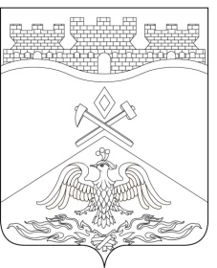
Российская Федерация
Ростовская область
г о р о д Ш а х т ы

ГОРОДСКАЯ ДУМА

РЕШЕНИЕ № 110

10-го заседания городской Думы города Шахты

Принято 30 июня 2026 года

Об утверждении отчета об исполнении
бюджета города Шахты
за 2025 год

В соответствии с Положением о бюджетном процессе в муниципальном образовании городском округе «Город Шахты» Ростовской области», утвержденным решением городской Думы города Шахты от 27.09.2007 № 351, городская Дума города Шахты

РЕШИЛА:

Статья 1
Утвердить отчет об исполнении бюджета города Шахты за 2025 год по доходам в сумме 9 358 522,0 тыс. рублей и по расходам в сумме 9 064 955,3 тыс. рублей с превышением доходов над расходами (профицит местного бюджета) в сумме 293 566,7 тыс. рублей и со следующими показателями:
- По доходам бюджета города Шахты по кодам классификации доходов бюджетов за 2025 год согласно приложению 1 к настоящему решению.
- По расходам бюджета города Шахты по ведомственной структуре расходов бюджета города Шахты за 2025 год согласно приложению 2 к настоящему решению.
- По расходам бюджета города Шахты по разделам и подразделам классификации расходов бюджетов за 2025 год согласно приложению 3 к настоящему решению.
- По источникам финансирования дефицита бюджета города Шахты по кодам классификации источников финансирования дефицитов бюджетов за 2025 год согласно приложению 4 к настоящему решению.
- По отчету об использовании бюджетных ассигнований резервного фонда Администрации города Шахты за 2025 год согласно приложению 5 к настоящему решению.

Статья 2
Настоящее решение вступает в силу со дня его официального опубликования.

Глава города Шахты Л. Овчиева

Председатель
городской Думы города Шахты М. Голодов

30 июня 2026 года

Разослано: министерству региональной политики РО, Администрации города Шахты, Департаменту экономики и финансов, КСП г. Шахты, прокуратуре, СМИ, дело.

